

Manual do Programa de Reescalonamento do Pagamento de Débitos no Âmbito do Simples Nacional – Relp

# Atualizado em março de 2024.

### Sumário

1. INTRODUÇÃO 3
   1. Modalidades de Liquidação dos Débitos 3
   2. Saldo Remanescente 5
   3. Rescisão 5
2. Relp-SN 6
   1. Pedido de Parcelamento 7
   2. Emissão de Parcela 11
      1. Consolidação e Emissão de Parcela do Saldo Remanescente 12
   3. Consulta Pedidos de Parcelamento 14
   4. Desistência do Relp-SN 15
3. Relp- MEI 18
   1. Pedido de Parcelamento 18
   2. Emissão de Parcela 23
      1. Consolidação e Emissão de Parcela do Saldo Remanescente 23
   3. Consulta Pedidos de Parcelamento 25
   4. Desistência do Relp-MEI 26
4. PERGUNTAS E RESPOSTAS 28
   1. O que é o Relp? 28
   2. Quem pode aderir ao Relp? 28
   3. Qual o prazo de adesão? 28
   4. Em que órgão a adesão ao Relp deve ser requerida? 28
   5. Quais débitos podem ser incluídos no Relp? 28
   6. É possível incluir no Relp débitos ainda não constituídos? 29
   7. É possível incluir no Relp débitos anteriormente já parcelados? 29
   8. É possível parcelar débitos em discussão judicial ou administrativa? 29
   9. Como funciona a sistemática do Relp? 29
   10. Como funciona a primeira etapa do Relp? 29
   11. Como funciona a segunda etapa do Relp? 30
   12. Há alguma redução nos valores parcelados pelo Relp? 30
   13. Qual o número máximo de parcelas e o valor mínimo de cada parcela? 31
   14. As parcelas estão sujeitas a algum acréscimo? 31
   15. Quais as consequências da adesão ao Relp? 31
   16. Quais as causas de exclusão do Relp (rescisão do parcelamento)? 31
   17. Quais as consequências da exclusão do Relp? 32
   18. Os débitos dos períodos de apuração 03 a 05/2021 serão incluídos no Relp? 32
   19. Após a adesão ao Relp, o contribuinte poderá formalizar outro parcelamento? 32
   20. Posso contestar o reenquadramento feito pela Receita Federal? 32
   21. Em que situações posso pedir revisão? 33

4 22. Posso contestar eventual cancelamento da opção ou rescisão do parcelamento (exclusão)? 33

# INTRODUÇÃO

O sistema eletrônico objeto desse manual trata do parcelamento de débitos apurados pelo Simples Nacional e pelo Simei, inclusive ICMS e ISS, constituídos e exigíveis, **que estejam em cobrança na Receita Federal do Brasil**, no âmbito do Programa de Reescalonamento do Pagamento de Débitos no Âmbito do Simples Nacional (Relp), instituído pela Lei Complementar nº 193, de 147 de março de 2022.

O sistema pode ser utilizado por qualquer contribuinte que possua débitos nessas condições, ainda que no momento da formalização do parcelamento não seja mais optante pelo Simples Nacional e pelo Simei ou que o CNPJ esteja em recuperação judicial. No entanto, a adesão e a permanência no Relp são permitidas apenas aos contribuintes com inscrição “ativa” no CNPJ.

Poderão ser pagos ou parcelados no âmbito do Relp os débitos apurados na forma do Regime Especial Unificado de Arrecadação de Tributos e Contribuições devidos pelas Microempresas e Empresas de Pequeno Porte (Simples Nacional), instituído pelo art. 12 da Lei Complementar nº 123, de 14 de dezembro de 2006, até o período de apuração 02/2022, desde que vencidos.

A inclusão de débitos depende da entrega do Programa Gerador do Documento de Arrecadação do Simples Nacional - Declaratório (PGDAS-D) ou da Declaração Anual Simplificada para o Microempreendedor Individual (DASN-Simei), conforme o caso, com antecedência mínima de 3 (três) dias da data da protocolização do requerimento de adesão ao Relp.

Não poderão ser parcelados na forma do Relp:

1. - multas por descumprimento de obrigação acessória;
2. - a Contribuição Patronal Previdenciária para a Seguridade Social a cargo da empresa optante, tributada com base:
   1. nos Anexos IV e V da Lei Complementar nº 123, de 2006, até 31 de dezembro de 2008; e
   2. no Anexo IV da Lei Complementar nº 123, de 2006, a partir de 1º de janeiro de 2009;
3. - os demais tributos não abrangidos pelo Simples Nacional, a que se refere o § 1º do art. 13 da Lei Complementar nº 123, de 2006, inclusive aqueles passíveis de retenção na fonte e de desconto realizados por terceiros por força de contrato, ou de sub-rogação; e
4. - débitos do contribuinte com falência decretada na forma prevista na Lei nº 11.101, de 9 de fevereiro de 2005.

O prazo final para adesão ao Relp é 03/06/2022.

# Modalidades de Liquidação dos Débitos

O contribuinte que aderir ao Relp adotará uma das modalidades de pagamento, conforme apresente inatividade ou redução de receita bruta, no período de março a dezembro de 2020 em comparação com o período de março a dezembro de 2019.

O pagamento da entrada será calculado com base no valor da dívida consolidada, sem reduções, em até 8 (oito) prestações mensais e sucessivas, vencíveis do último dia útil do mês de maio de 2022 até o último dia útil do mês de dezembro de 2022.

No cálculo do saldo remanescente, após o pagamento da entrada, será considerada a redução dos juros de mora e das multas de mora, de ofício, de acordo com a modalidade adotada.

|  |  |  |  |
| --- | --- | --- | --- |
| **Modalidade** | **Redução da Receita Bruta** | **Valor da Entrada** | **Redução de Multa e Juros Sobre o Saldo Remanescente** |
| I | 0% (zero por cento): | 12,5% (doze inteiros e cinco décimos por  cento) | 65% (sessenta e cinco por cento) |
| II | 15% (quinze por cento): | 10% (dez por cento) | 70% (setenta por cento) |
| III | 30% (trinta por cento): | 7,5% (sete inteiros e cinco décimos por cento) | 75% (setenta e cinco por cento) |
| IV | 45% (quarenta e cinco por cento): | 5% (cinco por cento) | 80% (oitenta por cento) |
| V | 60% (sessenta por cento): | 2,5% (dois inteiros e cinco décimos por  cento) | 85% (oitenta e cinco por cento) |
| VI | 80% (oitenta por cento) ou inatividade | 1% (um por cento) | 90% (noventa por cento) |

O contribuinte que obteve aumento de receita bruta no período de março a dezembro de 2020, em comparação com o período de março a dezembro de 2019, ou que não tenha entregado qualquer declaração que possibilite o cálculo da receita bruta do período, adotará a modalidade “I”, redução de zero por cento.

# ATENÇÃO!

No caso de divergência entre o valor da redução de receita bruta informado pelo contribuinte e o valor apurado pela RFB, os débitos incluídos serão reenquadrados na modalidade de parcelamento correspondente e o contribuinte será intimado a recolher eventuais diferenças sob pena de exclusão do Relp.

# Saldo Remanescente

O saldo remanescente, após o pagamento da entrada, poderá ser parcelado em até 180 (cento e oitenta) prestações mensais e sucessivas, vencíveis a partir de janeiro de 2023, calculadas de modo a observar os seguintes percentuais mínimos, aplicados sobre o saldo da dívida consolidada:

1. - da 1ª (primeira) à 12ª (décima segunda) prestação: 0,4% (quatro décimos por cento);
2. - da 13ª (décima terceira) à 24ª (vigésima quarta) prestação: 0,5% (cinco décimos por cento);
3. - da 25ª (vigésima quinta) à 36ª (trigésima sexta) prestação: 0,6% (seis décimos por cento); e
4. - da 37ª (trigésima sétima) prestação em diante: percentual correspondente ao saldo remanescente da dívida consolidada com reduções dividido pelo número de prestações, limitadas a, no máximo, 144 (cento e quarenta e quatro) parcelas mensais e sucessivas.

O aplicativo calcula a quantidade de parcelas de forma automática, considerando o maior número de parcelas possível, respeitado o valor mínimo da parcela. Não é permitido ao contribuinte escolher o número de parcelas.

O valor mínimo para parcela é de R$ 300,00 (trezentos reais) para o Relp-SN, e R$ 50,00 (cinquenta reais) para o Relp-MEI.

# Rescisão

Implicará a rescisão do Relp e a exigência imediata do pagamento dos débitos confessados pelo sujeito passivo e ainda não pagos:

1. - a falta de pagamento de 3 (três) parcelas consecutivas ou de 6 (seis) alternadas;
2. - o atraso em mais de 60 (sessenta) dias no pagamento de 1 (uma) parcela, se todas as demais estiverem pagas;
3. - a constatação, pelo órgão que administra o débito, de qualquer ato tendente ao esvaziamento patrimonial do sujeito passivo como forma de fraudar o cumprimento do parcelamento;
4. - a decretação de falência ou a extinção, pela liquidação, da pessoa jurídica aderente;
5. - a concessão de medida cautelar fiscal em desfavor do aderente, nos termos da Lei nº 8.397, de 6 de janeiro de 1992;
6. - a declaração de suspensão ou de inaptidão da inscrição no CNPJ, nos termos dos arts. 80 e 81 da Lei nº 9.430, de 27 de dezembro de 1996, respectivamente; ou
7. – a inadimplência, por 3 (três) meses consecutivos ou por 6 (seis) meses alternados, das parcelas dos débitos consolidados no Relp e dos débitos que venham a vencer a partir da data de adesão ao Relp, inscritos ou não em dívida ativa.

# Relp-SN

O aplicativo pode ser acessado pelo Portal do Simples Nacional ou pelo e-CAC.

Portal do Simples Nacional: <https://www8.receita.fazenda.gov.br/SimplesNacional/Default.aspx> e-CAC: <https://cav.receita.fazenda.gov.br/autenticacao/login/index>

No [Portal do Simples Nacional,](https://www8.receita.fazenda.gov.br/SimplesNacional/Default.aspx) clique na imagem que indica os serviços do Simples Nacional:



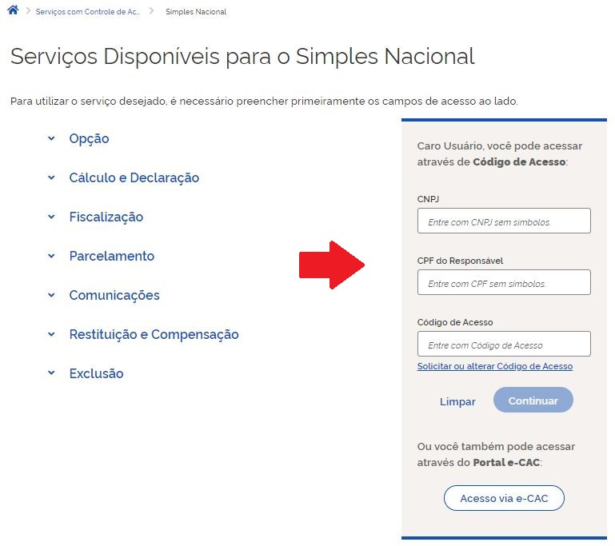Em seguida, efetue o login com CNPJ, CPF do responsável e Código de Acesso:



**IMPORTANTE!**

Para gerar o código de acesso usado no Portal do Simples Nacional, acesse: <http://www8.receita.fazenda.gov.br/SimplesNacional/controleAcesso/GeraCodigo.aspx>

Clique em Parcelamento > Exclusão do Simples Nacional:

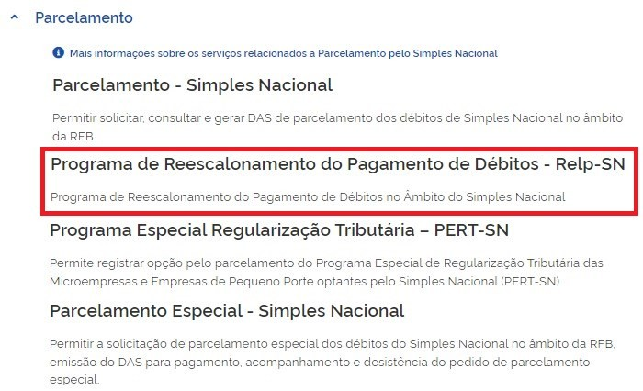

O Relp-SN possui as seguintes funcionalidades:

* Pedido de Parcelamento;
* Emissão de Parcela;
* Consulta Pedidos de Parcelamento; e
* Desistência do Parcelamento.

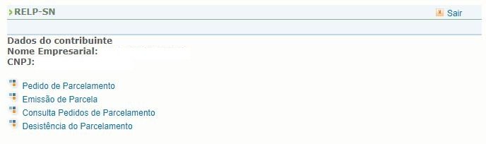

### Pedido de Parcelamento

Esta função permite ao contribuinte solicitar o pedido e definir por qual modalidade de pagamento será feito o parcelamento.

A mensagem de alerta abaixo aparece antes da negociação e ressalta a necessidade de desistência prévia de parcelamentos anteriores, bem como de eventuais recursos administrativos e/ou judiciais, para a inclusão dos respectivos débitos no Relp-SN.

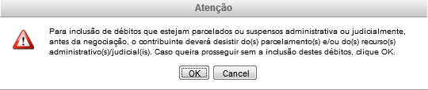

Se não houver débitos em situação a ser parcelada, o sistema apresenta a seguinte mensagem:

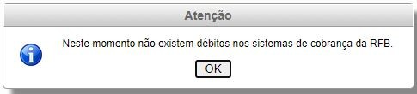

Em seguida, o sistema exige que o contribuinte indique o percentual de redução de faturamento na comparação entre o período de março a dezembro e 2019 e março a dezembro de 2020. O contribuinte deve selecionar qual a faixa em que se enquadra e clicar em confirmar.

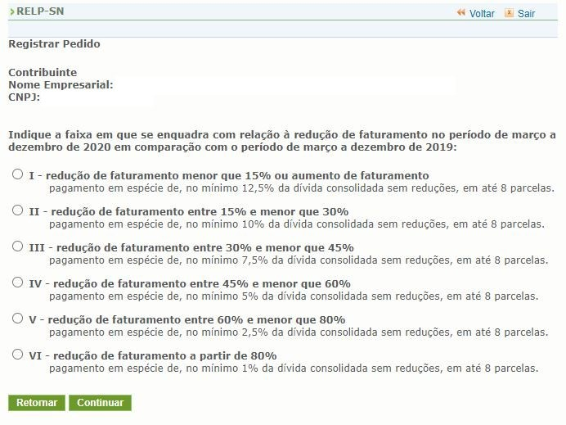

Na tela do pedido serão apresentadas as seguintes informações:

* Relação dos débitos recuperados: serão relacionados todos os débitos de Simples Nacional, até o período de apuração (PA) 02/2022, existentes nos sistemas de cobrança da RFB, em valores originais e atualizados para o mês corrente.
* Valor total da dívida consolidada na data do pedido.
* Cálculo da entrada (conforme o percentual de redução do faturamento), o número de parcelas da entrada e o valor das parcelas da entrada.

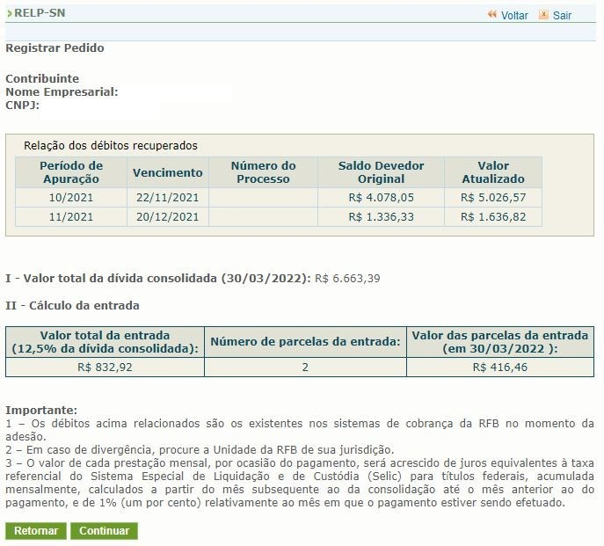

Confira os débitos listados, e, em caso de divergência, procure uma Unidade da RFB de sua jurisdição. Para prosseguir com o pedido de parcelamento clique em “Continuar”.

## IMPORTANTE!

O aplicativo calcula a quantidade de parcelas de forma automática, de acordo com o percentual de redução do faturamento declarado pelo contribuinte. Será considerado o maior número de parcelas possível, respeitado o valor mínimo da parcela.

Não é permitido ao contribuinte escolher o número de parcelas de entrada. Esta regra também vale para a quantidade de parcelas do saldo remanescente.

O valor mínimo da parcela é de R$ 300,00 para débitos de Simples Nacional.

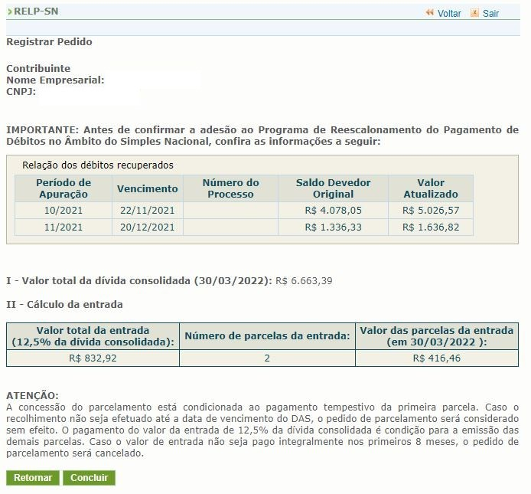

Confira atentamente as informações: valor consolidado, número e valor das parcelas de entrada. Para confirmar o pedido de parcelamento, clique em “Concluir”.

O aplicativo apresentará o Recibo de Adesão. Nesse momento, o contribuinte poderá imprimir o recibo e o DAS da primeira parcela.

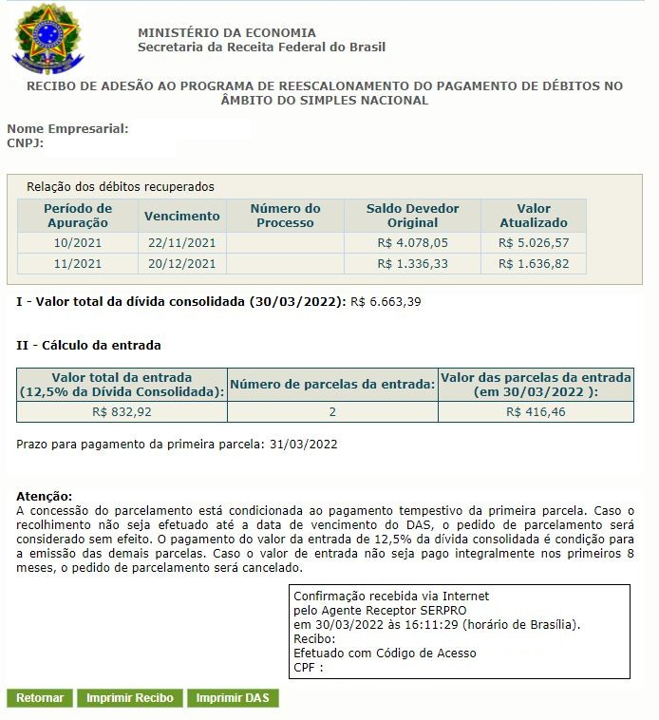

## IMPORTANTE!

O parcelamento somente será validado se houver o pagamento tempestivo da primeira parcela. Caso o recolhimento não seja efetuado até a data do vencimento, o pedido de parcelamento será considerado sem efeito (não validado).

O pagamento de todas as parcelas de entrada é condição necessária para a manutenção do parcelamento e emissão das parcelas do saldo remanescente.

### Emissão de Parcela

Esta funcionalidade permite ao contribuinte emitir o DAS da entrada e, posteriormente, os das demais parcelas (mês corrente e parcelas em atraso).

O contribuinte deve selecionar a parcela e clicar em “Imprimir”.

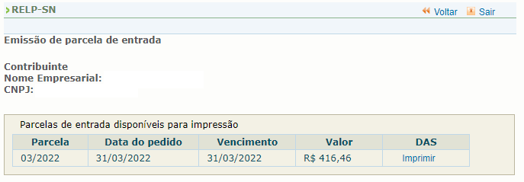

Mensalmente, após o dia 10, será disponibilizado o documento para pagamento da parcela do mês corrente.

Se houver parcelas em atraso, estas poderão ser emitidas juntamente com a parcela do mês corrente. Caso o contribuinte tenha mais de uma parcela em atraso, estas serão disponibilizadas para impressão de uma única vez.

## IMPORTANTE!

Todos os DAS do Relp deverão ser emitidos somente por meio desse aplicativo. Não utilize o PGDAS-D para a geração desses documentos de arrecadação.

### Consolidação e Emissão de Parcela do Saldo Remanescente

A consolidação do parcelamento é o ajuste e confirmação dos valores incluídos no parcelamento, após o contribuinte recolher todas as parcelas de entrada,

Para os contribuintes que aderiram ao programa até 31 de maio de 2022, a consolidação e a emissão da primeira parcela com desconto ocorrerão até o dia 31 de janeiro. Para os contribuintes que aderiram entre os dias 1 e 3 de junho, a consolidação e a emissão da primeira parcela ocorrerão até 28/02/2023.

A emissão dos DAS de parcela com o saldo remanescente é feita da mesma maneira que a emissão das parcelas de entrada.

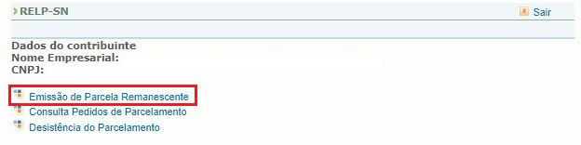

Ao clicar em Emissão de Parcela Remanescente, o sistema exibirá um quadro resumo contendo as seguintes informações:

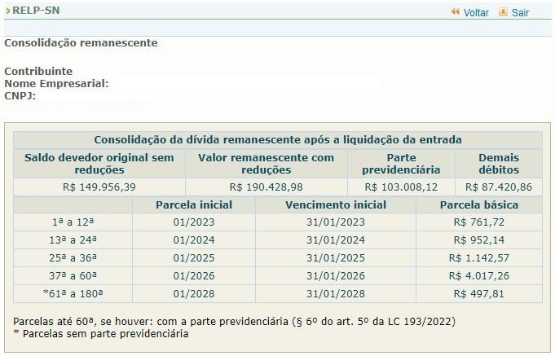

* + - * **Saldo devedor original sem reduções** - valores incluídos no parcelamento, apresentando apenas os valores originais (sem multa e juros) e já descontado o valor pago como entrada;
      * **Valor remanescente com reduções** - soma dos valores devidos dos períodos de apuração incluídos no Relp no momento da formalização, mais o saldo devedor períodos de apuração 03 a 05/2021, caso haja, deduzidos os valores pagos nas parcelas de entrada e aplicadas as reduções da modalidade de liquidação indicada pelo contribuinte;
      * **Parte previdenciária** – valor das contribuições previdenciárias que fazem parte da apuração mensal do Simples Nacional, a ser pago em até 60 parcelas, corrigidos com as reduções até a data do pedido do parcelamento;
      * **Demais débitos** – demais valores que fazem parte da apuração mensal do Simples Nacional, corrigidos com as reduções até a data do pedido do parcelamento.

O quadro apresentará, também, a previsão dos valores das parcelas básicas e data de vencimento, conforme indicado no item 1.2 desse Manual.

## IMPORTANTE!

### O valor da parte previdenciária será distribuído entre a 1ª e a 60ª parcela do saldo remanescente.

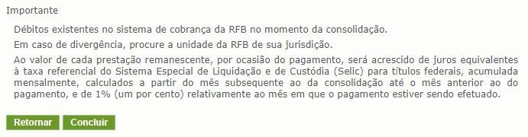Na sequência do quadro resumo, o sistema exibirá o valor do débito de cada período de apuração e informações sobre a consolidação e atualização monetária de cada parcela.

Para acessar a página de emissão da parcela, o contribuinte deverá clicar em concluir.

## IMPORTANTE!

Em consulta às declarações prestadas pela empresa à Receita Federal do Brasil (RFB) verificou-se que a modalidade de pagamento e o percentual de desconto obtido no momento da adesão frequentemente não correspondem à redução do faturamento para o período.

Diante dessa constatação, a RFB efetuou o reenquadramento de diversas empresas para a modalidade de pagamento correta. A diferença entre o valor da entrada da modalidade de pagamento selecionada no momento da adesão e a modalidade apurada pela RFB foi incluída na última parcela de pagamento da entrada.

Os contribuintes que tiveram a modalidade de pagamento revisada receberam mensagem no DTE com o descritivo do cálculo realizado para o reenquadramento.

### Consulta Pedidos de Parcelamento

Neste item, o contribuinte pode consultar os pedidos de parcelamentos efetuados, a situação atual e os detalhamentos.

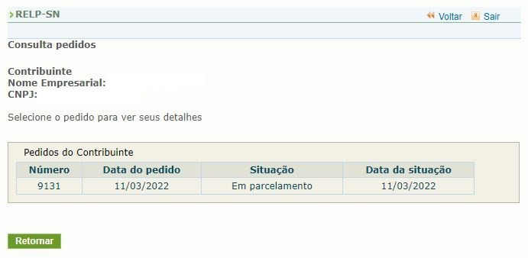

As situações do parcelamento são:

* Aguardando pagamento da 1ª parcela.
* Não validado – primeira parcela não paga.
* Sem efeito por solicitação do contribuinte - quando o contribuinte pede a desistência antes de recolher a primeira parcela (antes da validação).
* Em parcelamento.
* Encerrado a pedido do contribuinte - quando este pede a desistência após a validação do pedido.
* Encerrado por rescisão.
* Encerrado por liquidação.

Para acessar o detalhamento, clique sobre o pedido de parcelamento.

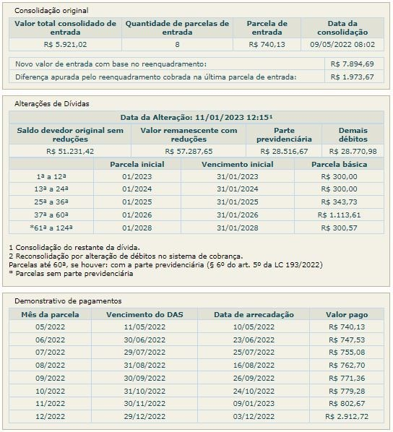

Nesta tela:

* clique sobre o pedido de parcelamento para exibir o Recibo de Adesão;
* clique sobre a consolidação para detalhar os débitos incluídos no parcelamento;
* após o pagamento das parcelas, no demonstrativo de pagamentos, clique sobre cada parcela para exibir o extrato do DAS pago.

### Desistência do Relp-SN

Esta funcionalidade permite ao contribuinte desistir do Relp.

## IMPORTANTE!

A desistência encerra o parcelamento. Os débitos não regularizados terão prosseguimento na cobrança e envio para inscrição em Dívida Ativa.

Em caso de desistência, o contribuinte poderá formalizar nova adesão até o dia 03/06/2022. Se a desistência ocorrer após essa data, não será permitida nova adesão.

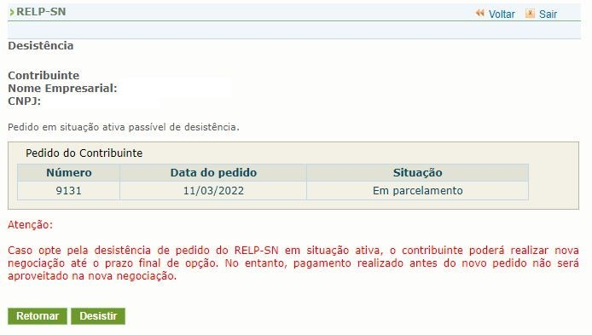

Para prosseguir, clique em “Desistir”.

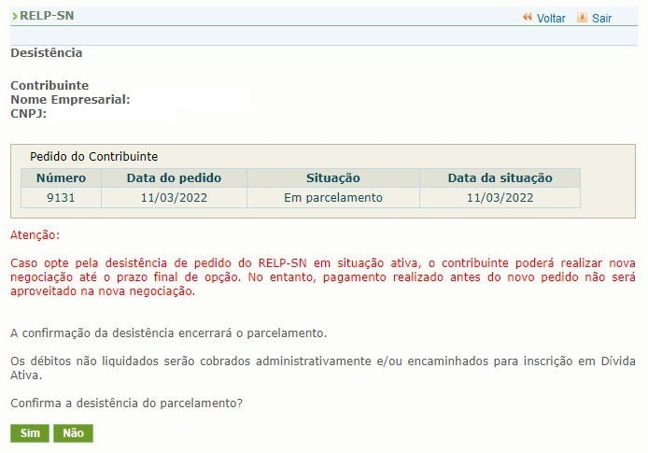

Para confirmar a desistência do parcelamento, clique em “Sim”, e será emitido o Recibo de Desistência do Pedido do Relp.

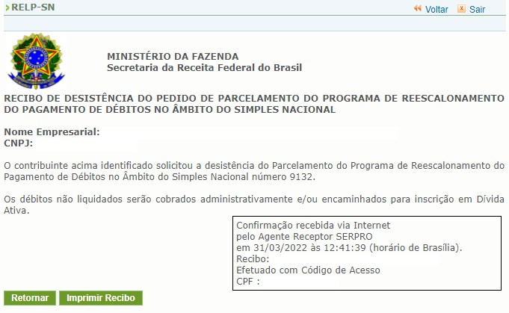

### Relp- MEI

Os contribuintes que tenham débitos apurados no sistema de recolhimento em valores fixos mensais, devidos pelo Microempreendedor Individual (MEI), devem observar o roteiro a seguir.

O acesso pelo Portal do Simples Nacional se dá por meio de certificado digital ou código de acesso no endereço eletrônico [http://www8.receita.fazenda.gov.br/SimplesNacional,](http://www8.receita.fazenda.gov.br/SimplesNacional/) opções SIMEI Serviços > Parcelamento > Programa Especial de Regularização Tributária – Relp-MEI, conforme a tela abaixo:

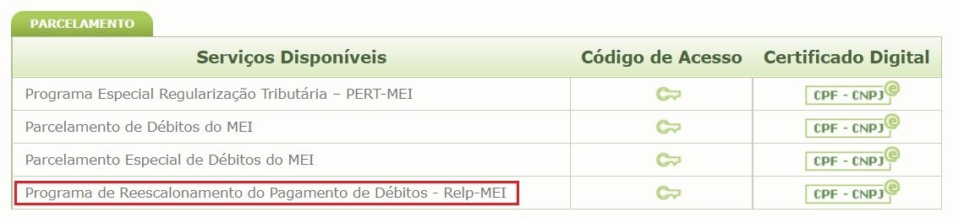

Para criar ou alterar o código de, acesse o link abaixo: https://www8.receita.fazenda.gov.br/SIMPLESNACIONAL/controleAcesso/GeraCodigo.aspx

Informe o CNPJ, o CPF do responsável (ambos apenas números, sem ponto, barra ou traço), os caracteres da imagem (captcha) e clique em "Validar".

O aplicativo verifica se o CPF do responsável pela empresa é titular de pelo menos uma declaração de imposto de renda pessoa física (DIRPF) entregue, relativa aos últimos dois anos. Havendo declaração entregue, o aplicativo abrirá campo para que o usuário selecione o ano de exercício da declaração.

Na sequência, selecione o ano de exercício da declaração escolhida, informe o respectivo número do recibo da declaração, o captcha e clique em Continuar.

O número do recibo está na página 2 do comprovante de entrega da declaração. Informe apenas os 10 primeiros dígitos.

Se o CPF do responsável não consta como titular em nenhuma declaração entregue nos últimos dois anos, então o sistema solicita Título de Eleitor e data de nascimento para gerar o código de acesso.

### Pedido de Parcelamento

Para realizar o pedido, clique em “Pedido de Parcelamento”.

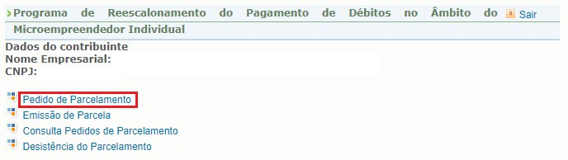

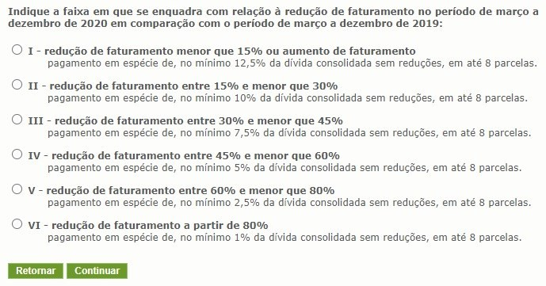A mensagem de alerta abaixo aparece antes da negociação e ressalta a necessidade de desistência prévia de parcelamentos anteriores, bem como de eventuais recursos administrativos e/ou judiciais, para a inclusão dos respectivos débitos no Relp-MEI.



Se não houver débitos em situação a ser parcelada, o sistema apresenta a seguinte mensagem:

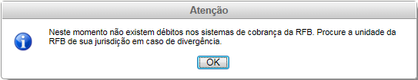

## IMPORTANTE!

Os débitos de MEI somente serão apresentados para parcelamento após a entrega da declaração anual - DASN-Simei.

Antes de entregar a declaração, verifique se efetuou as apurações mensais no PGMEI. Faça as apurações no PGMEI para todos os meses do ano e depois transmita a declaração DASN-Simei.

Os débitos dos períodos de apuração do ano de 2022, são declarados na DASN SIMEI ano-calendário 2022, que deve ser transmitida apenas em 2023, exceto no caso de baixa do CNPJ.

Portanto, os débitos dos PA 01 e 02/2022 não poderão ser incluídos no Relp-MEI exceto para o MEI que tenha baixado o CNPJ em 2022.

Após ler e aceitar todas as mensagens de alerta, o sistema exige que o contribuinte indique o percentual de redução de faturamento na comparação entre o período de março a dezembro e 2019 e março a dezembro de 2020. O contribuinte deve selecionar qual a faixa em que se enquadra e clicar em confirmar.

Na tela do pedido serão apresentadas as seguintes informações:

* Relação dos débitos recuperados: serão relacionados todos os débitos de Simei, até o período de apuração (PA) 02/2022, existentes nos sistemas de cobrança da RFB, em valores originais e atualizados para o mês corrente.
* Valor total da dívida consolidada na data do pedido.
* Cálculo da entrada (conforme o percentual de redução do faturamento), o número de parcelas da entrada e o valor das parcelas da entrada.

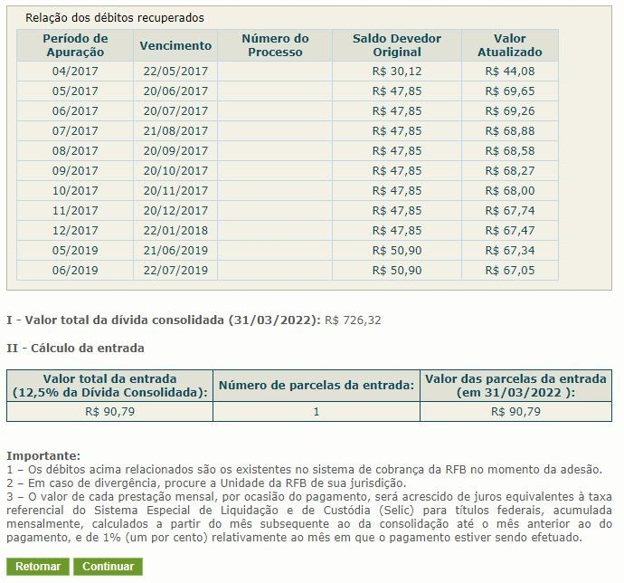

Para prosseguir com o pedido de parcelamento clique em “Continuar”.

## IMPORTANTE!

O aplicativo calcula a quantidade de parcelas de forma automática, de acordo com o percentual de redução do faturamento declarado pelo contribuinte. Será considerado o maior número de parcelas possível, respeitado o valor mínimo da parcela.

Não é permitido ao contribuinte escolher o número de parcelas de entrada. Esta regra também vale para a quantidade de parcelas do saldo remanescente.

O valor mínimo da parcela é de R$ 50,00, para débitos do Simei.

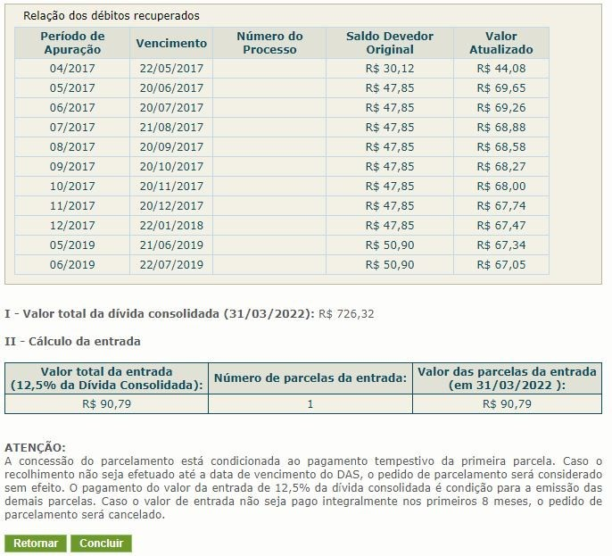

Confira atentamente as informações: valor consolidado, número e valor das parcelas de entrada. Para confirmar o pedido de parcelamento, clique em “Concluir”.

O aplicativo apresentará o Recibo de Adesão. Nesse momento, o contribuinte poderá imprimir o recibo e o DAS da primeira parcela.

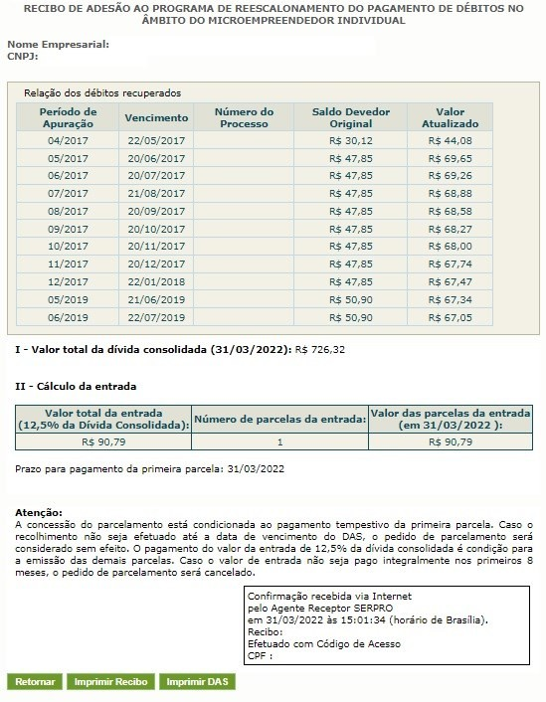

## IMPORTANTE!

O parcelamento somente será validado se houver o pagamento tempestivo da primeira parcela. Caso o recolhimento não seja efetuado até a data do vencimento, o pedido de parcelamento será considerado sem efeito (não validado).

O pagamento de todas as parcelas de entrada é condição necessária para a manutenção do parcelamento e emissão das parcelas do saldo remanescente.

### Emissão de Parcela

Esta funcionalidade permite ao contribuinte emitir o DAS da entrada e, posteriormente, os das demais parcelas (mês corrente e parcelas em atraso).

O contribuinte deve selecionar a parcela e clicar em “Imprimir”.

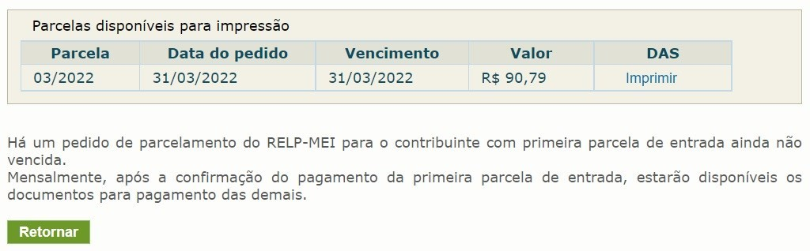

Mensalmente, após o dia 10, será disponibilizado o documento para pagamento da parcela do mês corrente.

Se houver parcelas em atraso, estas poderão ser emitidas juntamente com a parcela do mês corrente. Caso o contribuinte tenha mais de uma parcela em atraso, estas serão disponibilizadas para impressão de uma única vez.

## IMPORTANTE!

Todos os DAS do Relp deverão ser emitidos somente por meio desse aplicativo. Não utilize o PGMEI para a geração desses documentos de arrecadação.

### Consolidação e Emissão de Parcela do Saldo Remanescente

A consolidação do parcelamento é o ajuste e confirmação dos valores incluídos no parcelamento, após o contribuinte recolher todas as parcelas de entrada,

Para os contribuintes que aderiram ao programa até 31 de maio de 2022, a consolidação e a emissão da primeira parcela com desconto ocorrerão até o dia 31 de janeiro. Para os contribuintes que aderiram entre os dias 1 e 3 de junho, a consolidação e a emissão da primeira parcela ocorrerão até 28/02/2023.

A emissão dos DAS de parcela com o saldo remanescente é feita da mesma maneira que a emissão das parcelas de entrada.

Ao clicar em Emissão de Parcela, o sistema exibirá um quadro resumo contendo as seguintes informações:

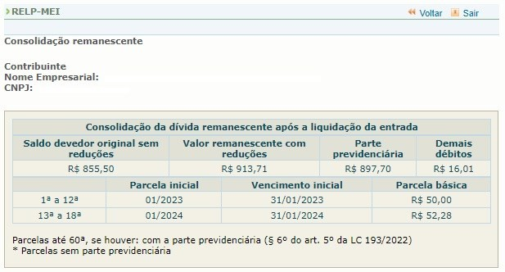

* + - * **Saldo devedor original sem reduções** - valores incluídos no parcelamento, apresentando apenas os valores originais (sem multa e juros) e já descontado o valor pago como entrada;
      * **Valor remanescente com reduções** - soma dos valores devidos dos períodos de apuração incluídos no Relp no momento da formalização, mais o saldo devedor períodos de apuração 03 a 05/2021, caso haja, deduzidos os valores pagos nas parcelas de entrada e aplicadas as reduções da modalidade de liquidação indicada pelo contribuinte;
      * **Parte previdenciária** – valor das contribuições previdenciárias que fazem parte da apuração mensal do Simples Nacional, a ser pago em até 60 parcelas, corrigidos com as reduções até a data do pedido do parcelamento;
      * **Demais débitos** – demais valores que fazem parte da apuração mensal do Simples Nacional, corrigidos com as reduções até a data do pedido do parcelamento.

O quadro apresentará, também, a previsão dos valores das parcelas básicas e data de vencimento, conforme indicado no item 1.2 desse Manual.

## IMPORTANTE!

### O valor da parte previdenciária será distribuído entre a 1ª e a 60ª parcela do saldo remanescente.

Na sequência do quadro resumo, o sistema exibirá o valor do débito de cada período de apuração e informações sobre a consolidação e atualização monetária de cada parcela.



Para acessar a página de emissão da parcela, o contribuinte deverá clicar em concluir.

## IMPORTANTE!

Em consulta às declarações prestadas pela empresa à Receita Federal do Brasil (RFB) verificou-se que a modalidade de pagamento e o percentual de desconto obtido no momento da adesão frequentemente não correspondem à redução do faturamento para o período.

Diante dessa constatação, a RFB efetuou o reenquadramento de diversas empresas para a modalidade de pagamento correta. A diferença entre o valor da entrada da modalidade de pagamento selecionada no momento da adesão e a modalidade apurada pela RFB foi incluída na última parcela de pagamento da entrada.

Os contribuintes que tiveram a modalidade de pagamento revisada receberam mensagem no DTE com o descritivo do cálculo realizado para o reenquadramento.

### Consulta Pedidos de Parcelamento

Neste item, o contribuinte pode consultar os pedidos de parcelamentos efetuados, a situação atual e os

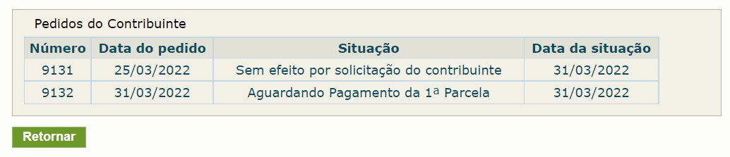

detalhamentos.

As situações do parcelamento são:

* Aguardando pagamento da 1ª parcela.
* Não validado – primeira parcela não paga.
* Sem efeito por solicitação do contribuinte - quando o contribuinte pede a desistência antes de recolher a primeira parcela (antes da validação).
* Em parcelamento.
* Encerrado a pedido do contribuinte - quando este pede a desistência após a validação do pedido.
* Encerrado por rescisão.
* Encerrado por liquidação.

Para acessar o detalhamento, clique sobre o pedido de parcelamento.

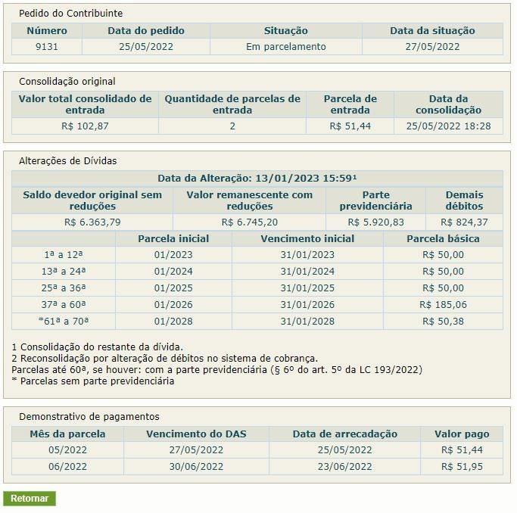

Nesta tela:

* clique sobre o pedido de parcelamento para exibir o Recibo de Adesão;
* clique sobre a consolidação para detalhar os débitos incluídos no parcelamento;
* após o pagamento das parcelas, no demonstrativo de pagamentos, clique sobre cada parcela para exibir o extrato do DAS pago.

### Desistência do Relp-MEI

Esta funcionalidade permite ao contribuinte desistir do Relp.

Em caso de desistência, o contribuinte poderá formalizar nova adesão até o dia 03/06/2022. Se a desistência ocorrer após essa data, não será permitida nova adesão.

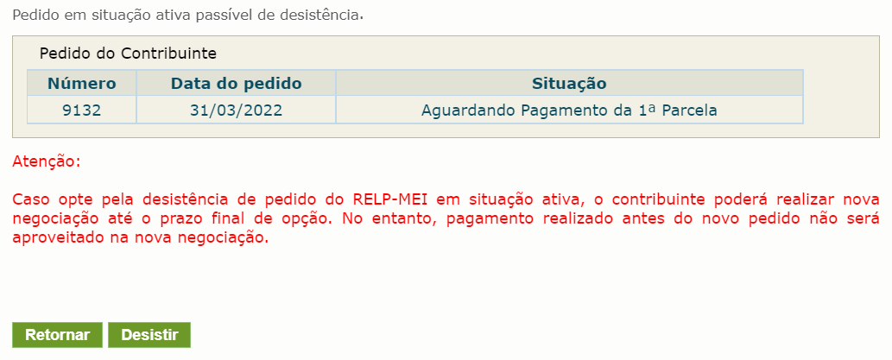

Para prosseguir, clique em “Desistir”.

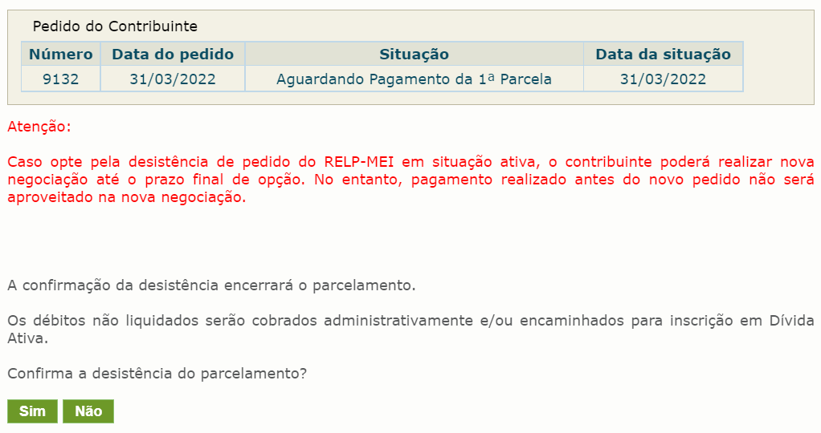

Para confirmar a desistência do parcelamento, clique em “Sim”, e será emitido o Recibo de Desistência do Pedido do Relp.

## IMPORTANTE!

A desistência encerra o parcelamento. Os débitos não regularizados terão prosseguimento na cobrança e envio para inscrição em Dívida Ativa.

## PERGUNTAS E RESPOSTAS

ATENÇÃO: Este “Perguntas e Respostas” não dispensa a consulta à legislação.

### O que é o Relp?

O Relp é o Programa de Reescalonamento do Pagamento de Débitos no Âmbito do Simples Nacional, um tipo de parcelamento instituído pela Lei Complementar n° 193, de 17 de março de 2022, e regulamentado pela Resolução CGSN nº 166, de 18 de março de 2022.

Nota:

1. A RFB, a PGFN, os Estados, o Distrito Federal e os Municípios podem editar normas complementares relativas ao Relp, no âmbito de suas competências – ver questão 4.4. Nesse sentido, a RFB regulamentou o assunto por meio da Instrução Normativa RFB nº 2.078, de 28 de abril de 2022. E a PGFN, por meio da Portaria PGFN nº 3776, de 28 de abril de 2022.

### Quem pode aderir ao Relp?

Todos os contribuintes que tiverem débitos apurados no âmbito do Simples Nacional, inclusive do Simei, nos termos da questão 4.5. Até mesmo os contribuintes que já foram excluídos do Simples Nacional, desenquadrados do Simei ou que não têm mais porte de microempresa (ME) ou empresa de pequeno porte (EPP). Exceto os que tiveram a falência decretada, foram extintos por liquidação ou estão com a inscrição no CNPJ suspensa, inapta ou nula – ver questão 4.16.

### Qual o prazo de adesão?

Os contribuintes podem aderir ao Relp até o dia 03/06/2022.

### Em que órgão a adesão ao Relp deve ser requerida?

Perante a RFB, exceto nos seguintes casos:

* perante a PGFN, em relação aos débitos inscritos em DAU; e
* perante o Estado, o DF ou o Município, em relação aos débitos de ICMS ou de ISS:
  + apurados no PGDAS-D e transferidos para inscrição em dívida ativa, mediante convênio;
  + lançados fora do Sefisc pelo Estado, DF ou Município; ou
  + apurados no Simei e transferidos para inscrição em dívida ativa.

### Quais débitos podem ser incluídos no Relp?

Débitos apurados na forma do Simples Nacional (inclusive Simei) até a competência (período de apuração) de fevereiro de 2022, que venceu em 21/03/2022.

Desses débitos, podem ser objeto do Relp os créditos da Fazenda Pública:

* constituídos ou não – ver questão 4.6,
* com exigibilidade suspensa ou não,
* parcelados ou não – ver questão 4.7,
* inscritos ou não em dívida ativa do respectivo ente federado e
* objeto de litígio administrativo ou judicial – ver questão 4.8.

Em contrapartida, não podem ser incluídos no Relp os débitos dos contribuintes com falência decretada, por ser causa de rescisão do parcelamento – ver questão 4.16.

### É possível incluir no Relp débitos ainda não constituídos?

Sim, desde que relativos às competências até a de fevereiro de 2022 (questão 4.5).

Caso o contribuinte pretenda incluir débitos ainda não constituídos, deve declará-los no PGDAS-D ou na DASN- Simei, conforme o caso – ver [Manual do PGDAS-D](http://www8.receita.fazenda.gov.br/SimplesNacional/Arquivos/manual/MANUAL_PGDAS-D_2018_V4.pdf) e [Manual da DASN-Simei.](http://www8.receita.fazenda.gov.br/SimplesNacional/Arquivos/manual/Manual_DASN-SIMEI.pdf)

A carga dos débitos declarados nos sistemas de cobrança não é instantânea. Por isso, o contribuinte deve declarar com antecedência mínima de 3 dias do requerimento de adesão ao Relp e conferir os débitos listados pelo aplicativo do parcelamento antes de confirmar o pedido.

### É possível incluir no Relp débitos anteriormente já parcelados?

A critério do contribuinte, podem ser incluídos no Relp os débitos que já foram objeto de outros parcelamentos do Simples Nacional ou do MEI, ativos ou rescindidos, a saber:

* parcelamento convencional - arts. 46 e ss. da Resolução CGSN nº 140, de 2018;
* parcelamento especial - Resolução CGSN nº 132, de 2017;
* parcelamento especial - Resolução CGSN nº 134, de 2017;
* Pert-SN - Resolução CGSN nº 138, de 2018; e
* Pert-MEI - Resolução CGSN nº 139, de 2018.

Caso o contribuinte pretenda incluir no Relp os saldos remanescentes de outros parcelamentos em curso, ele deve desistir do parcelamento anterior para incluir os respectivos débitos no Relp. Essa desistência:

* deve ser formalizada separadamente em relação a cada parcelamento do qual o contribuinte pretende desistir;
* deve abranger, obrigatoriamente, todos os débitos consolidados no respectivo parcelamento;
* implica a imediata rescisão desses parcelamentos; e
* é definitiva, ou seja, o parcelamento anterior não é restabelecido caso o parcelamento do Relp seja, p.ex., indeferido ou rescindido.

### É possível parcelar débitos em discussão judicial ou administrativa?

Sim, desde que o contribuinte, previamente:

* desista das impugnações ou dos recursos administrativos e das ações judiciais que tenham por objeto os débitos que serão incluídos no Relp;
* renuncie a quaisquer alegações de direito sobre as quais se fundem as referidas impugnações, recursos ou ações judiciais; e
* no caso de ações judiciais, protocole requerimento de extinção do processo com resolução do mérito –

art. 487, III, “c”, do Código de Processo Civil (CPC).

Notas:

1. A comprovação do pedido de desistência e da renúncia de ações judiciais deve ser apresentada no órgão competente para receber o pedido de parcelamento (questão 4.4) até 31/05/2022.
2. É admissível a desistência parcial quando ela se referir a débito passível de distinção dos demais em discussão no processo administrativo ou judicial.

### Como funciona a sistemática do Relp?

O Relp tem duas etapas:

* na primeira, o contribuinte paga até 8 prestações referentes à entrada – ver questão 4.10;
* na segunda, o contribuinte paga o saldo remanescente em até 180 parcelas – ver questão 4.11.

### Como funciona a primeira etapa do Relp?

A primeira etapa do Relp começa com a avaliação da redução da receita bruta apurada pelo contribuinte no período de março a dezembro de 2020 em comparação com março a dezembro de 2019.

O percentual de redução da receita bruta é que define o valor mínimo da entrada, de acordo com as seguintes modalidades:

|  |  |  |
| --- | --- | --- |
| **Modalidade de entrada** | **Receita bruta – comparação entre 2019 e 2020** | **Valor mínimo da entrada** |
| I* | 0% ≤ redução < 15% | 12,5% |
| II | 15% ≤ redução < 30% | 10% |
| III | 30% ≤ redução < 45% | 7,5% |
| IV | 45% ≤ redução < 60% | 5% |
| V | 60% ≤ redução < 80% | 2,5% |
| VI** | 80% ≤ redução ≤ 100% | 1% |
| * Essa modalidade também é aplicável aos contribuintes que:   1. tiveram aumento no valor da receita bruta ou 2. não declararam algum período necessário para o cálculo da receita bruta. | | |
| ** Essa modalidade também é aplicável aos contribuintes que estiveram inativos em 2020. | | |

O valor da entrada é calculado com base no valor da dívida consolidada, sem reduções.

Essa entrada deve ser paga em espécie, em até 8 prestações mensais e sucessivas, sujeitas a valor mínimo (questão 4.13) e com vencimento no último dia útil dos meses de maio e seguintes.

ATENÇÃO: O deferimento do pedido de adesão ao Relp fica condicionado ao pagamento da primeira prestação, até 03/06/2022.

### Como funciona a segunda etapa do Relp?

Encerrada a primeira etapa (questão 4.10), na segunda o saldo remanescente pode ser parcelado em até 180 parcelas mensais e sucessivas, sujeitas a valor mínimo (questão 4.13) e com vencimento a partir de janeiro de 2023.

As parcelas da segunda etapa são calculadas sobre o saldo remanescente da dívida consolidada, utilizando os seguintes percentuais mínimos:

|  |  |
| --- | --- |
| **Parcelas** | **% mínimo do saldo remanescente** |
| Da 1ª à 12ª | 0,4% |
| Da 13ª à 24ª | 0,5% |
| Da 25ª à 36ª | 0,6% |
| Da 37ª em diante, o percentual correspondente ao saldo remanescente da dívida consolidada em até 144 (cento e quarenta e quatro) prestações mensais e sucessivas. | |

Nota:

1. Sobre as reduções aplicáveis na segunda etapa, ver questão 4.12.

### Há alguma redução nos valores parcelados pelo Relp?

Sim, mas apenas na segunda etapa (questão 4.11), quando, em relação ao saldo remanescente da primeira etapa, aplicam-se as seguintes reduções, de acordo com a modalidade de entrada (explicada na questão 4.10):

|  |  |  |
| --- | --- | --- |
| **Modalidade** | **Redução de juros de mora e multas** | **Redução de encargos legais** |
| I | 65% | 75% |
| II | 70% | 80% |
| III | 75% | 85% |
| IV | 80% | 90% |
| V | 85% | 95% |

|  |  |  |
| --- | --- | --- |
| VI | 90% | 100% |

A redução de multas é aplicável às multas de mora, de ofício.

A redução de encargos legais é aplicável também aos honorários advocatícios.

### Qual o número máximo de parcelas e o valor mínimo de cada parcela?

A primeira etapa (questão 4.10) pode ter até 8 parcelas e a segunda (questão 4.11), até 180 parcelas. Ou seja, dependendo do caso, o Relp pode ter até 188 parcelas.

O número de parcelas é calculado considerando a modalidade de entrada e o valor mínimo de cada parcela que, tanto para a primeira quanto para a segunda etapa, é de:

* R$ 300,00 para débitos apurados no Simples Nacional; e
* R$ 50,00 para débitos apurados no Simei.

### As parcelas estão sujeitas a algum acréscimo?

Sim. O valor de cada parcela mensal está sujeito a juros equivalentes:

* à taxa Selic acumulada mensalmente, a partir do mês subsequente ao da consolidação até o mês anterior ao do pagamento da parcela; e
* a 1% relativamente ao mês do pagamento da parcela.

### Quais as consequências da adesão ao Relp?

A adesão ao Relp implica:

* a confissão irrevogável e irretratável dos débitos incluídos no Relp (arts. 389 e 395 do CPC);
* a aceitação plena e irretratável pelo sujeito passivo, na condição de contribuinte ou responsável, das condições estabelecidas no Relp;
* o dever de pagar regularmente as parcelas do Relp e os débitos que venham a vencer a partir da data de adesão, inscritos ou não em dívida ativa, sob pena de rescisão – questão 4.16;
* o cumprimento regular das obrigações para com o FGTS;
* durante o prazo de até 188 meses, contado do mês de adesão ao Relp, a vedação da inclusão dos débitos vencidos ou que vierem a vencer nesse prazo em quaisquer outras modalidades de parcelamento, inclusive redução dos valores do principal, das multas, dos juros e dos encargos legais, com exceção do parcelamento do plano de recuperação judicial das ME e EPP (art. 71, II, da Lei nº 11.101, de 2005); e
* a manutenção automática dos gravames decorrentes de arrolamento de bens e de medida cautelar fiscal, além das garantias prestadas administrativamente ou em ação de execução fiscal ou em qualquer outra ação judicial, salvo no caso de imóvel penhorado ou oferecido em garantia de execução, em que o sujeito passivo poderá requerer a alienação por iniciativa particular, nos termos do art. 880 do CPC.

### Quais as causas de exclusão do Relp (rescisão do parcelamento)?

O contribuinte é excluído do Relp (ou seja, é rescindido seu parcelamento) quando ocorrer qualquer uma das seguintes hipóteses:

* a inobservância, por 3 meses consecutivos ou 6 alternados dos deveres:
  + de pagar regularmente as parcelas do Relp;
  + de pagar regularmente os débitos que venham a vencer a partir da data de adesão, inscritos ou não em dívida ativa;
  + de cumprir regularmente as obrigações para com o FGTS;
* o atraso em mais de 60 dias no pagamento de 1 parcela do Relp, se todas as demais estiverem pagas;
* a constatação, pelo órgão que administra o débito, de qualquer ato tendente ao esvaziamento patrimonial do sujeito passivo como forma de fraudar o cumprimento do parcelamento;
* a decretação de falência ou a extinção, pela liquidação, da pessoa jurídica aderente;
* a concessão de medida cautelar fiscal em desfavor do aderente (Lei nº 8.397, de 1992); e
* a declaração de suspensão ou de inaptidão da inscrição do aderente no CNPJ (arts. 80 e 81 da Lei nº 9.430, de 1996).

Notas:

1. A exclusão do Relp deve observar o devido processo administrativo do ente federado.
2. Além das hipóteses acima, que são de exclusão do Relp, cumpre lembrar que a falta de pagamento da primeira parcela, até 03/06/2022, acarreta o indeferimento do pedido de adesão.

### Quais as consequências da exclusão do Relp?

Quando o contribuinte é excluído do Relp (questão 4.16), todo o débito nele confessado (questão 4.15) mas não pago passa a ser imediatamente exigível (e sem as reduções de que trata a questão 4.12). Até mesmo os débitos que, antes de serem incluídos no Relp, estavam com a exigibilidade suspensa por outro parcelamento (questão 4.7), processo administrativo ou judicial (questão 4.8).

Nota:

1. Como os débitos voltam a ser exigíveis, o contribuinte passa a sujeitar-se à exclusão do Simples Nacional (art. 17, V, da Lei Complementar nº 123, de 2006).

### Os débitos dos períodos de apuração 03 a 05/2021 serão incluídos no Relp?

Sim. No entanto, como esses débitos não estavam carregados no sistema de cobrança da RFB na época, não foram relacionados no pedido de adesão ao Relp e não foram considerados no valor das parcelas de entrada.

A RFB realizou a carga desses débitos no sistema de cobrança em novembro/2022. A inclusão no Relp ocorreu na segunda etapa. Portanto, o valor do saldo remanescente considera os débitos de 03 a 05/2021.

Nota:

1. Caso o contribuinte possuísse apenas débitos dos PA 03 a 05/2021, a adesão ao Relp deveria ser realizada por meio de processo administrativo apresentado ao atendimento da RFB.

### Após a adesão ao Relp, o contribuinte poderá formalizar outro parcelamento?

O contribuinte que aderir ao Relp não poderá realizar outros parcelamentos de débitos do Simples Nacional e do Simei, durante o prazo de até 188 meses (a depender do número de parcelas de cada contribuinte). A vedação abrange inclusive os débitos de Simples Nacional e de Simei não incluídos no Relp.

### Posso contestar o reenquadramento feito pela Receita Federal?

O contribuinte que teve o reenquadramento de modalidade recebeu uma comunicação por meio da Caixa Postal do e-CAC. Caso não concorde com o reenquadramento, poderá apresentar recurso administrativo por meio do e-CAC da seguinte forma:

1. Acessar o e-CAC da Receita Federal: <https://cav.receita.fazenda.gov.br/autenticacao/login/index>
2. Clicar em “Legislação e Processo” > ”Processos Digitais” > ”Solicitar Serviço via Processo Digital”.
3. Selecione a área de concentração “PARCELAMENTO” e o serviço “Revisar consolidação ou enquadramento do parcelamento pelo RELP”.
4. Em seguida, deverá juntar um requerimento em que apresente a sua solicitação e argumentos, bem como as provas que julgar necessário.
5. Caso o documento não seja assinado por meio de certificado digital, incluir cópia do documento de quem assina o documento (responsável legal).
6. Procuração, se for o caso.
7. Seguir as demais orientações na descrição do serviço disponível no e-CAC. Previsão: art. 4º, § 5º, da Instrução Normativa RFB nº 2.078, de 28 de abril de 2022.

### Em que situações posso pedir revisão?

Caso o contribuinte discorde de algum débito incluído ou não incluído no parcelamento, do cálculo dos acréscimos, ou das reduções previstas na legislação, proceder da mesma forma explicada na pergunta 4.20, descrevendo no seu requerimento que se trata de revisão.

Previsão: art. 18 da Instrução Normativa RFB nº 2.078, de 28 de abril de 2022.

### Posso contestar eventual cancelamento da opção ou rescisão do parcelamento (exclusão)?

Sim. Se isso ocorrer, o contribuinte receberá uma comunicação na sua Caixa Postal do e-CAC e poderá se manifestar por meio de Processo Digital, disponível no e-CAC.

O contribuinte deve seguir as orientações da comunicação.

Previsão: art. 10º (cancelamento/indeferimento) e art. 17 (exclusão) da Instrução Normativa RFB nº 2.078, de 28 de abril de 2022.